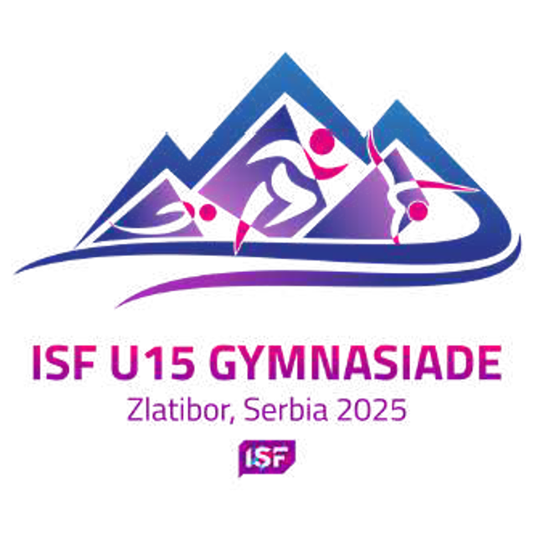

PISMO NAMJERE

za sudjelovanje učenika na ISF U15 GYMNASIADE 2025

|  |  |
| --- | --- |
| Naziv škole/saveza |  |
| Ime i prezime kontakt osobe |  |
| e-mail kontakt osobe |  |
| Broj mobitela kontakt osobe |  |

Prijavljujemo sljedeće učenike:

|  |  |  |  |  |  |  |
| --- | --- | --- | --- | --- | --- | --- |
| **R.b.** | **Ime** | **Prezime** | **Datum rođenja** | **Spol M/Ž** | **Sport** | **Disciplina/kategorija** |
| 1. |  |  |  |  |  |  |
| 2. |  |  |  |  |  |  |
| 3. |  |  |  |  |  |  |
| 4. |  |  |  |  |  |  |
| 5. |  |  |  |  |  |  |
| 6. |  |  |  |  |  |  |
| 7. |  |  |  |  |  |  |
| 8. |  |  |  |  |  |  |
| 9. |  |  |  |  |  |  |
| 10. |  |  |  |  |  |  |

Najbolji rezultati u 2024:

|  |  |  |  |
| --- | --- | --- | --- |
| **R.b.** | **Ime** | **Prezime** | **Najbolji rezultati u 2024.** |
| 1. |  |  |  |
| 2. |  |  |  |
| 3. |  |  |  |
| 4. |  |  |  |
| 5. |  |  |  |
| 6. |  |  |  |
| 7. |  |  |  |
| 8. |  |  |  |
| 9. |  |  |  |
| 10. |  |  |  |

Molimo Vas da popunjeni obrazac pošaljete u Word dokumentu i također jedan skenirani primjerak na kojem će biti potpis i pečat odgovorne osobe (ravnatelj škole, tajnik ili predsjednik saveza). Prijavu mogu slati škole, županijski školski sportski savezi ili županijski/nacionalni sportski savezi.

Ime i prezime odgovorne osobe:

|  |
| --- |
|  |

Potpis odgovorne osobe

M.P.

__________________________________